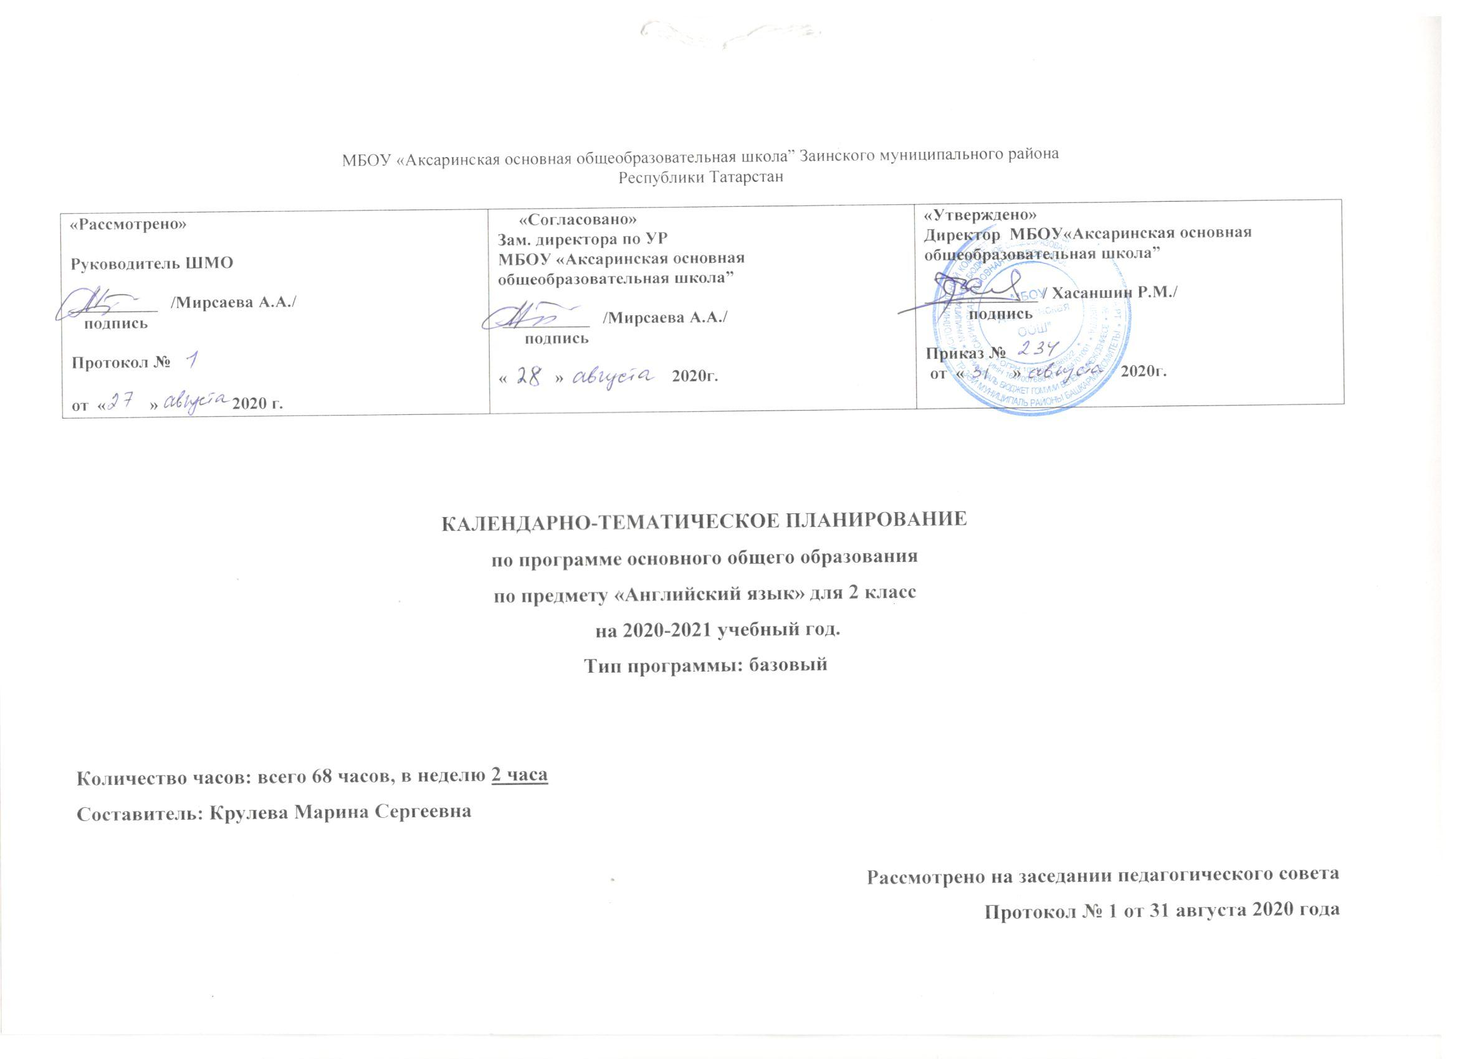

Календарно-тематическое планирование уроков английского языка во 2 классе на 2020-2021 учебный год

№  п/п | Темы разделов и уроков | Кол-во часов | Дата по плану | Дата по факту
Модуль 1 «Знакомство» |  | 8
 | Алфавит. | 1 | 4.09
 | Алфавит и звуки. | 1 | 8.09
 | Алфавит и звуки. | 1 | 11.09
 | Буквосочетания. | 1 | 15.09
 | Буквосочетания. | 1 | 18.09
 | Заглавные буквы алфавита. | 1 | 22.09
 | Приветствие. Формирование лексико-грамматических навыков. | 1 | 25.09
 | Совершенствование лексических навыков всех видов речевой деятельности. | 1 | 29.09
Модуль 2 «Я и моя семья» |  | 14
 | Лексика по теме «Моя семья». | 1 | 2.10
 | Лексика по теме «Моя семья». | 1 | 6.10
 | Составление предложений по теме «Моя семья» | 1 | 9.10
 | Составление предложений по теме «Моя семья» | 1 | 13.10
 | Лексика по теме «Цвета» | 1 | 16.10
 | Лексика по теме «Цвета» | 1 | 20.10
 | Описание предметов | 1 | 23.10
 | Закрепление темы «Цвета» | 1 | 27.10
 | Говорение. Описываем комнату | 1 | 30.10
 | Говорение. Описываем комнату и предметы мебели | 1 | 10.11
 | Вопросительные предложения по теме «Комната» | 1 | 13.11
 | Аудирование и чтение. | 1 | 17.11
 | Тест «Алфавит, цвета, моя семья» | 1 | 20.11
 | Повторение. | 1 | 24.11
Модулю 3 «Мир моих увлечений» |  | 11
 | Изучение лексики по теме «Описание себя» | 1 | 27.11
 | Закрепление лексики по теме «Описание себя» | 1 | 1.12
 | Аудирование | 1 | 4.12
 | Говорение с использованием речевой модели | 1 | 8.12
 | Говорение с использованием речевой модели | 1 | 11.12
 | Письмо. Закрепление написания букв | 1 | 15.12
 | Проект: «Делаем шляпу для праздника» | 1 | 18.12
 | Чтение стихотворений | 1 | 22.12
 | Активизация навыков говорения, чтения. | 1 | 25.12
 | Повторение | 1 | 12.01
 | Повторение | 1 | 15.01
Модуль 4 «Я и мои друзья» |  | 20
 | Изучение лексики по теме «Животные» | 1 | 19.01
 | Модальный глагол «мочь, уметь». | 1 | 22.01
 | Модальный глагол «мочь, уметь». | 1 | 26.01
 | Грамматика. Глагол can/can’t | 1 | 29.01
 | Модальный глагол. Отрицание. | 1 | 2.02
 | Составление предложений с использование модального глагола | 1 | 5.02
 | Закрепление лексики по теме «Животные». | 1 | 9.02
 | Составление рассказа о животных | 1 | 12.02
 | Чтение текстов | 1 | 16.02
 | Повторение | 1 | 19.02  23.02
 | Повторение | 1 | 23.02
 | Предлоги места. | 1 | 26.02
 | Глагол «иметь». | 1 | 2.03
 | Глагол «иметь». Вопросительная форма. | 1 | 5.03
 | Глагол «иметь». Отрицание. | 1 | 9.03
 | Аудирование. Описание игрушки. | 1 | 12.03
 | Закрепление лексики по теме Совершенствование лексических навыков говорения, чтения, письма. | 1 | 16.03
 | Чтение текстов | 1 | 19.03
 | Повторение | 1 | 2.04
 | Повторение | 1 | 6.04
Модуль 5 «Мир вокруг меня» |  | 11
 | Изучение лексики по теме «Погода» | 1 | 9.04
 | Грамматика. Настоящее продолженное время | 1 | 13.04
 | Разговор о погоде | 1 | 16.04
 | Лексика по теме «Времена года» | 1 | 20.04
 | Чтение текстов | 1 | 23.04
 | Письмо. Описание каникул | 1 | 27.04
 | Закрепление лексики по темам «Погода» и «Времена года» | 1 | 30.04
 | Чтение и пересказ текстов | 1 | 4.05
 | Активизация навыков говорения, чтения, письма. | 1 | 7.05
 | Повторение | 1 | 11.05
 | Повторение | 1 | 14.05
Модуль 6 «Страна/страны изучаемого языка и родная страна» |  | 3
 | Знакомство со странами изучаемого языка | 1 | 18.05
 | Традиции и обычаи нашей страны | 1 | 21.05
 | Повторение. Итоги года | 1 | 25.05
 | Итого: | 68

